**Consigne :** Vous devez associer chacune des huit figures données à 1 ou 2 programmes et à 1 ou 2 transformations indiquées. Tous les éléments donnés sont à utiliser une fois et une seule. En s’appuyant sur les informations ci-dessous, complétez également les énoncés des transformations.



**+ D**

**+ C**

**+ B**

**+ A**

Axe des ordonnées

Axe des abscisses

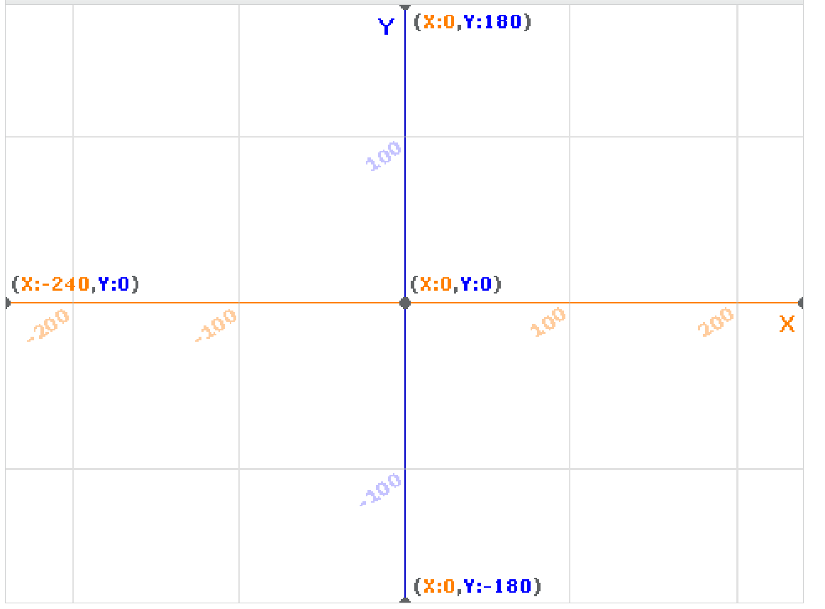

**Rappels sur l’outil « s’orienter » : Coordonnées des points :**



|  |  |  |
| --- | --- | --- |
| Point | Abscisse *x* | Ordonnée *y* |
| A | 0 | 0 |
| B | 100 | 0 |
| C | 100 | 100 |
| D | 0 | 100 |



**Rappels sur l’outil « tourner » :**

**Les figures**

|  |  |
| --- | --- |
| **A**  T2  T1 | **B**  T2  T1 |
| **C**  T2  T1 | **D**  T2  T1 |
| **E**  T2  T1 | **F**  T2  T1 |
| **G**  T2  T1 | **H**  T2  T1 |

**Les programmes**

|  |  |
| --- | --- |
| **1** | **2** |
| **3** | **4** |
| **5** | **6** |
| **7** | **8** |
| **9** | **10** |

**Les transformations**

|  |
| --- |
| Le triangle T2 est l’image du triangle T1 par l’homothétie de centre A est de rapport ……  **I** |
| Le triangle T2 est l’image du triangle T1 par la symétrie axiale par rapport à l’axe des abscisses.  **II** |
| Le triangle T2 est l’image du triangle T1 par la symétrie centrale de centre B.  **III** |
| Le triangle T2 est l’image du triangle T1 par la translation de vecteur .  **IV** |
| Le triangle T2 est l’image du triangle T1 par la symétrie centrale de centre ……  **V** |
| Le triangle T2 est l’image du triangle T1 par la rotation de centre B et d’angle ……  **VI** |
| Le triangle T2 est l’image du triangle T1 par la translation de vecteur ……  **VII** |
| Le triangle T2 est l’image du triangle T1 par la rotation de centre A et d’angle 180°  **VIII** |
| Le triangle T2 est l’image du triangle T1 par l’homothétie de centre B est de rapport ……  **IX** |
| Le triangle T2 est l’image du triangle T1 par la symétrie axiale par rapport à l’axe des ordonnées.  **X** |
| Le triangle T2 est l’image du triangle T1 par la rotation de centre A et d’angle ……  **XI** |